Часть 1: Понаблюдайте за переключением при отказе сетевой инфраструктуры с использованием резервных маршрутизаторов.   
Шаг 1: Откройте командную строку на компьютере пользователя Phil.  
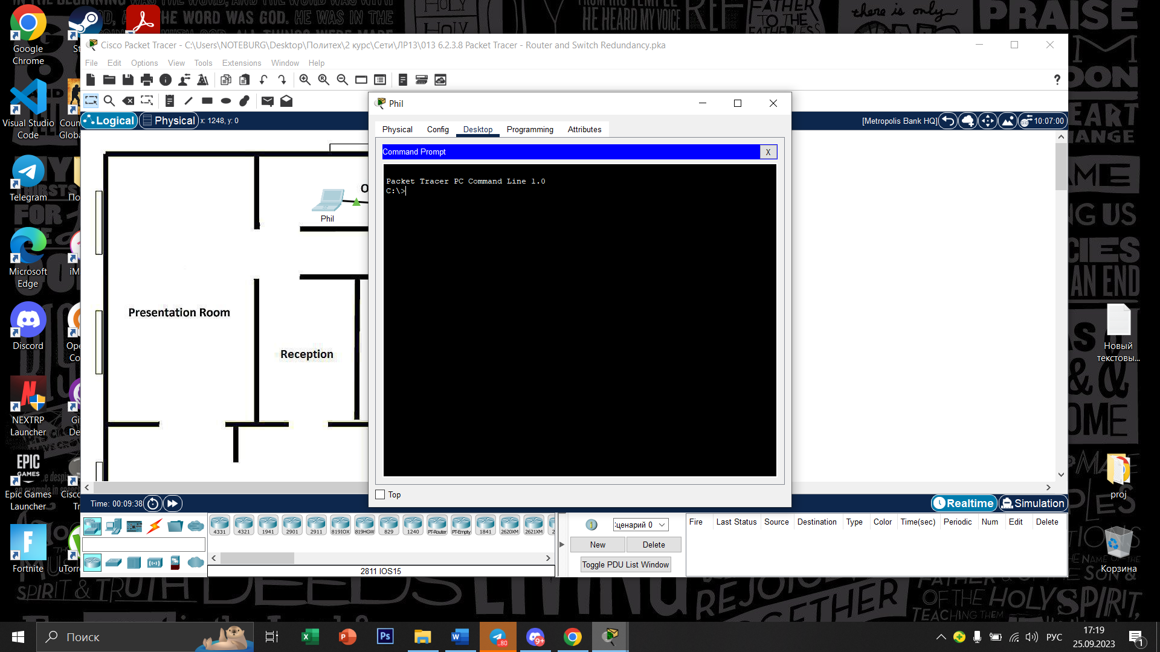 Шаг 2: Проследите маршрут к внешнему веб-серверу 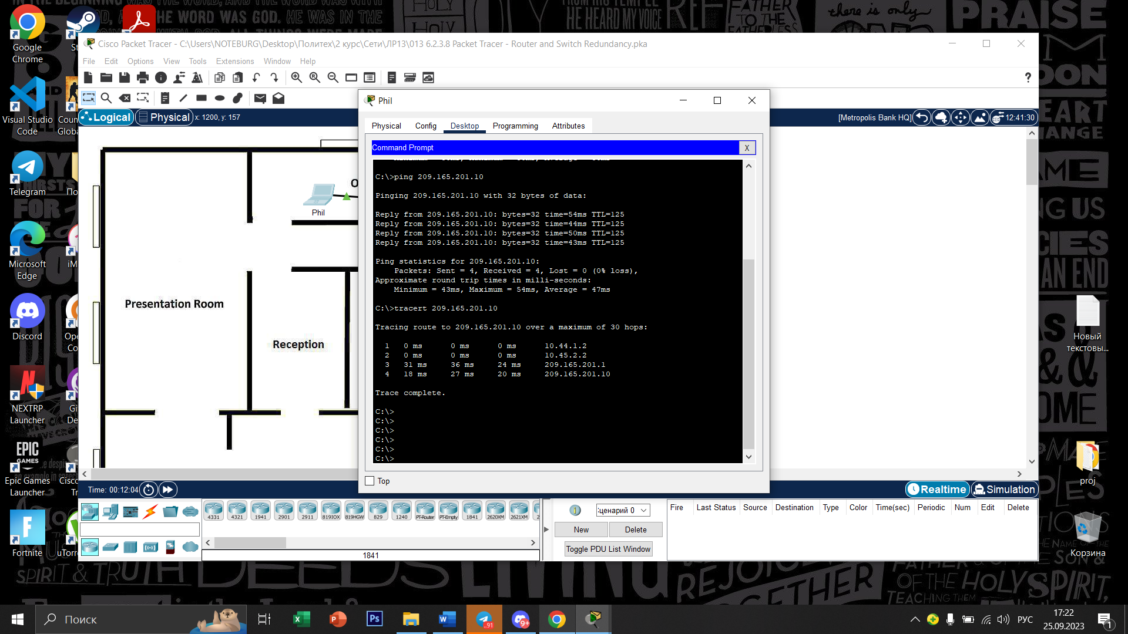   
  
  
  
  
  
  
  
  
  
Шаг 3: Запустите переключение при отказе сетевой инфраструктуры 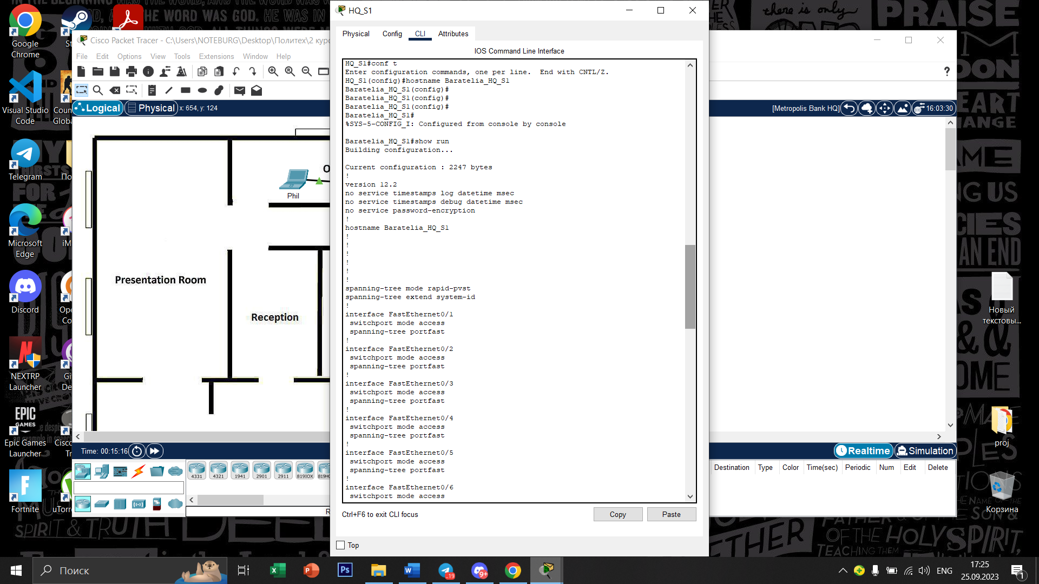 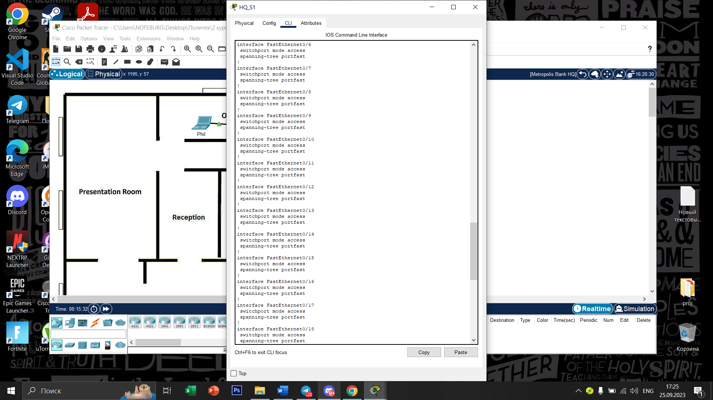 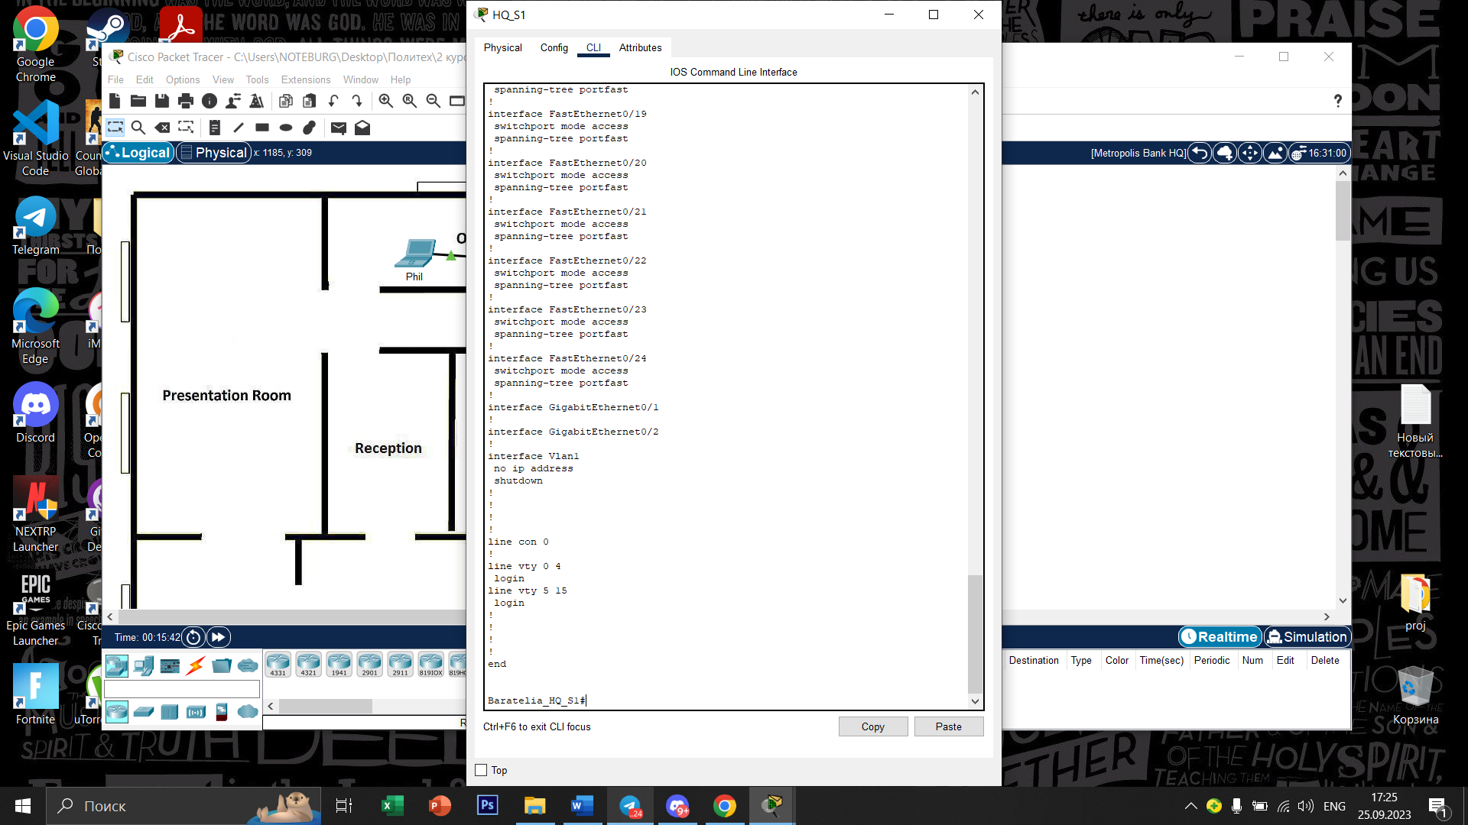 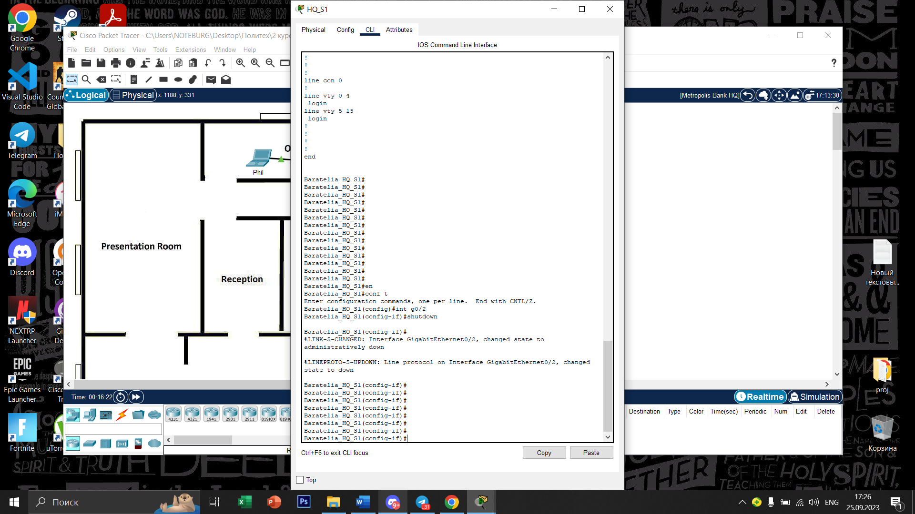 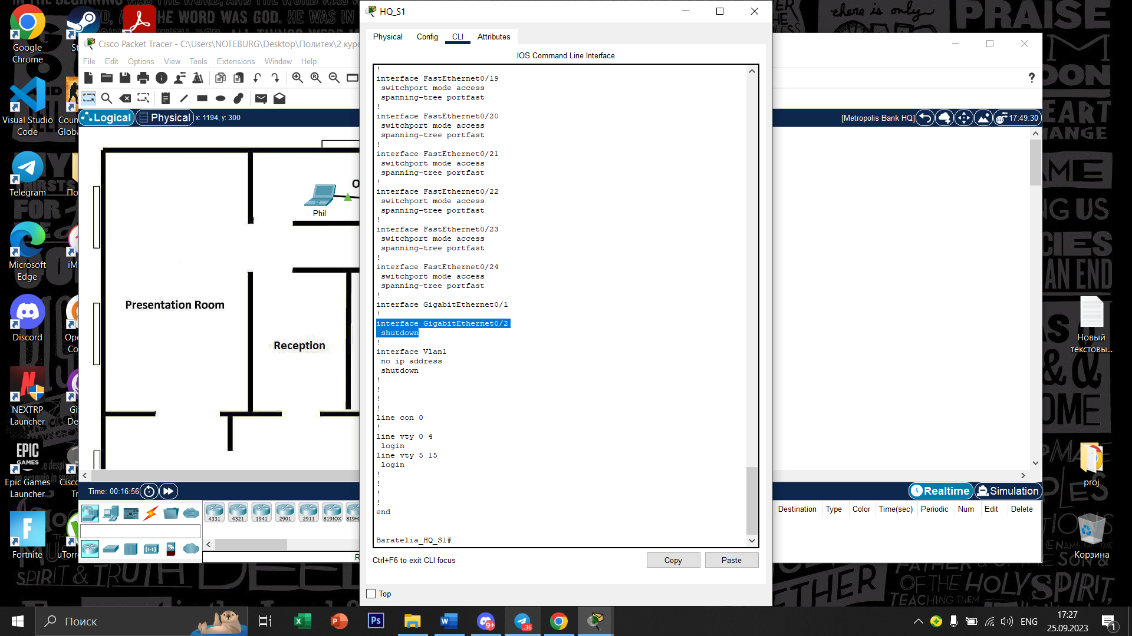 Шаг 4: Снова проследите маршрут к внешнему веб-серверу. 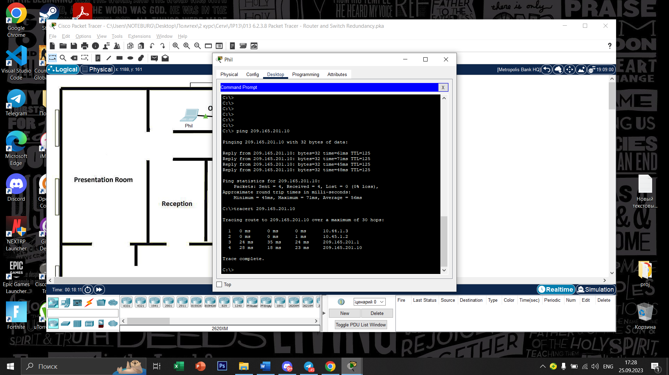 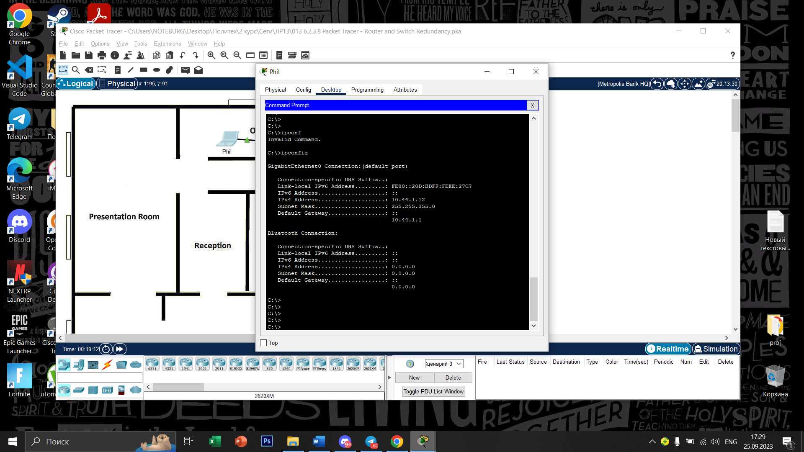 Часть 2: Понаблюдайте за переключением при отказе сетевой инфраструктуры с использованием резервных коммутаторов. Шаг 1: Откройте командную строку на компьютере Tim's 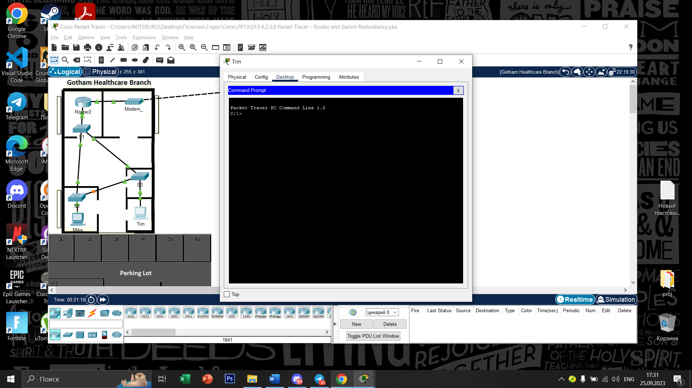   
  
  
  
  
  
  
  
  
  
  
  
Шаг 2: Проследите маршрут к внешнему веб-серверу 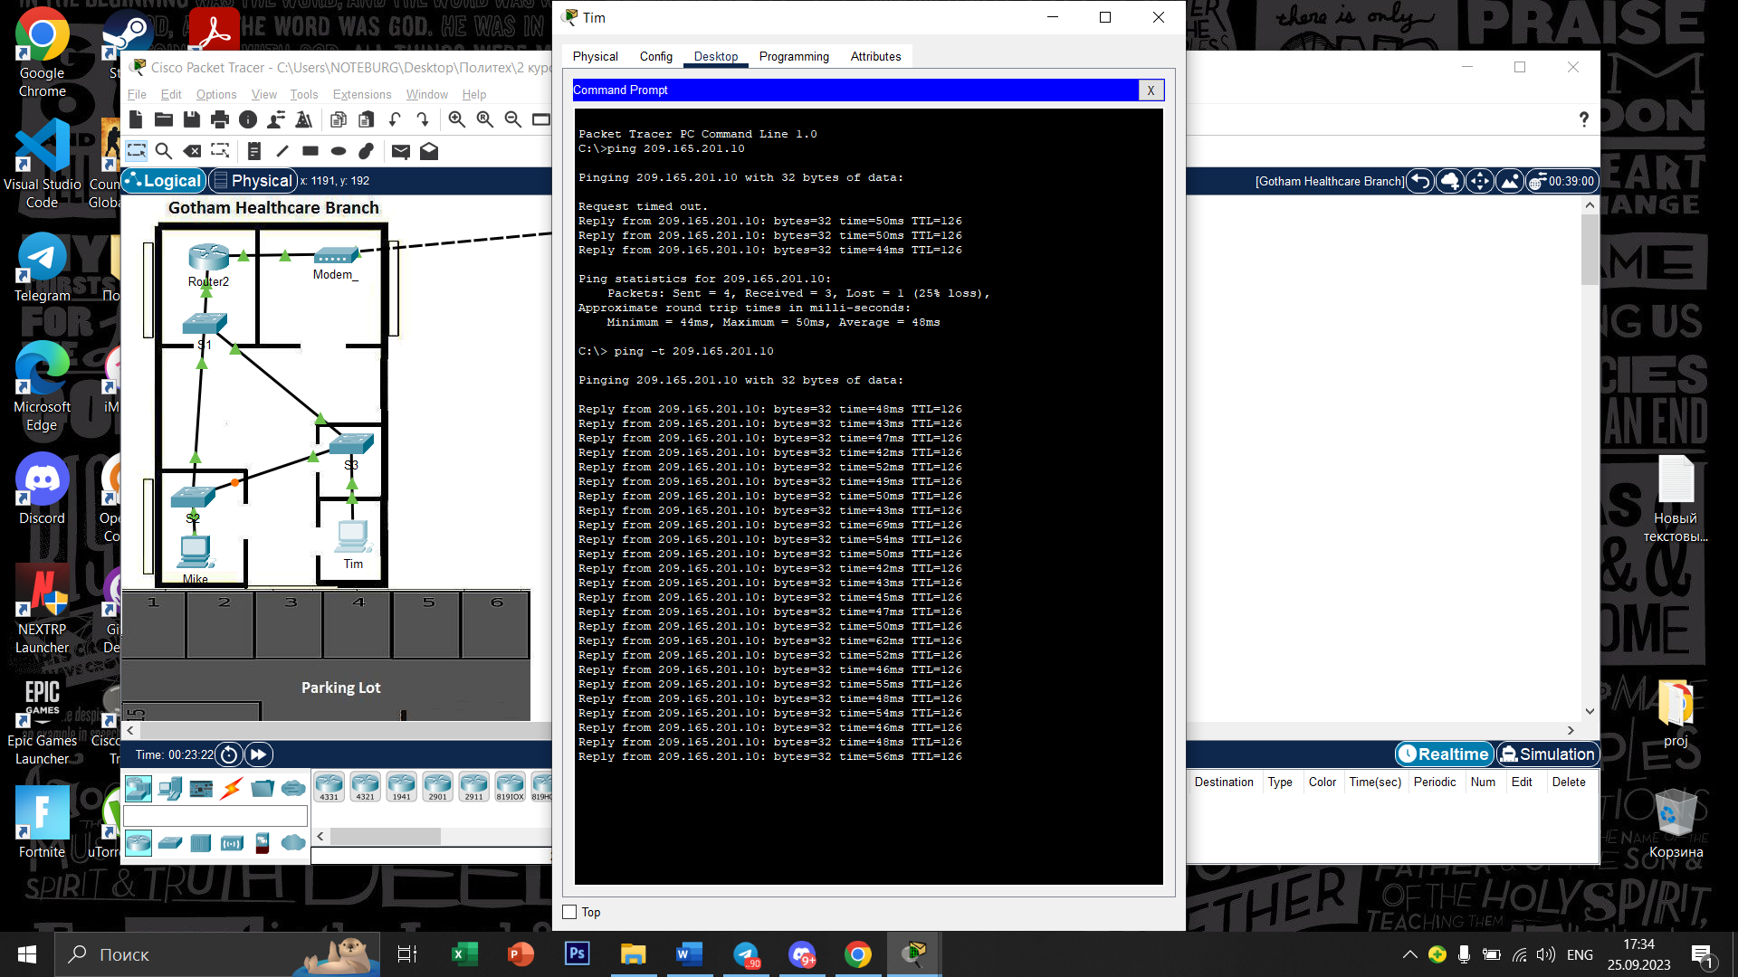 Шаг 3: Запустите переключение при отказе сетевой инфраструктуры. 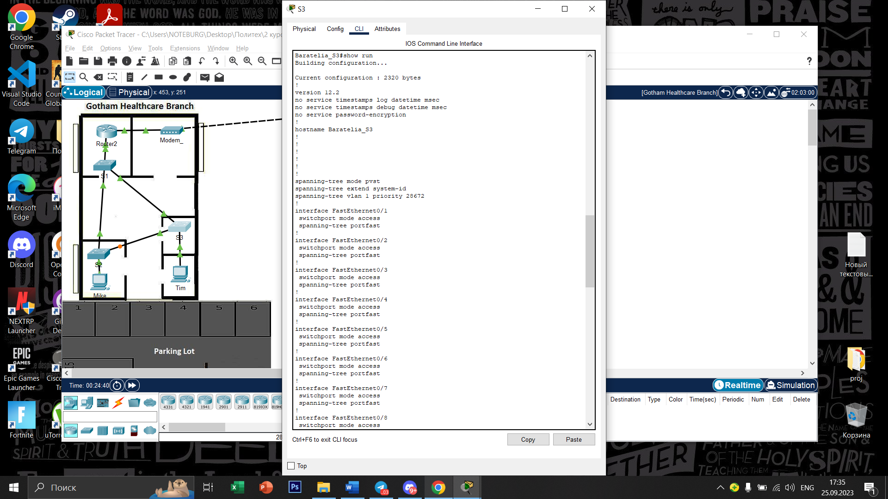 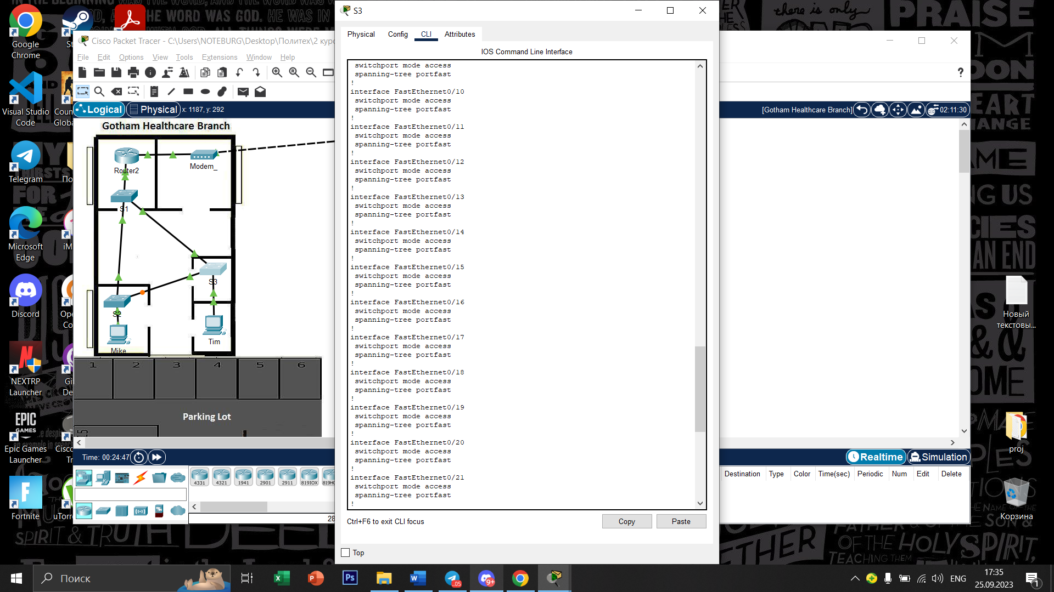 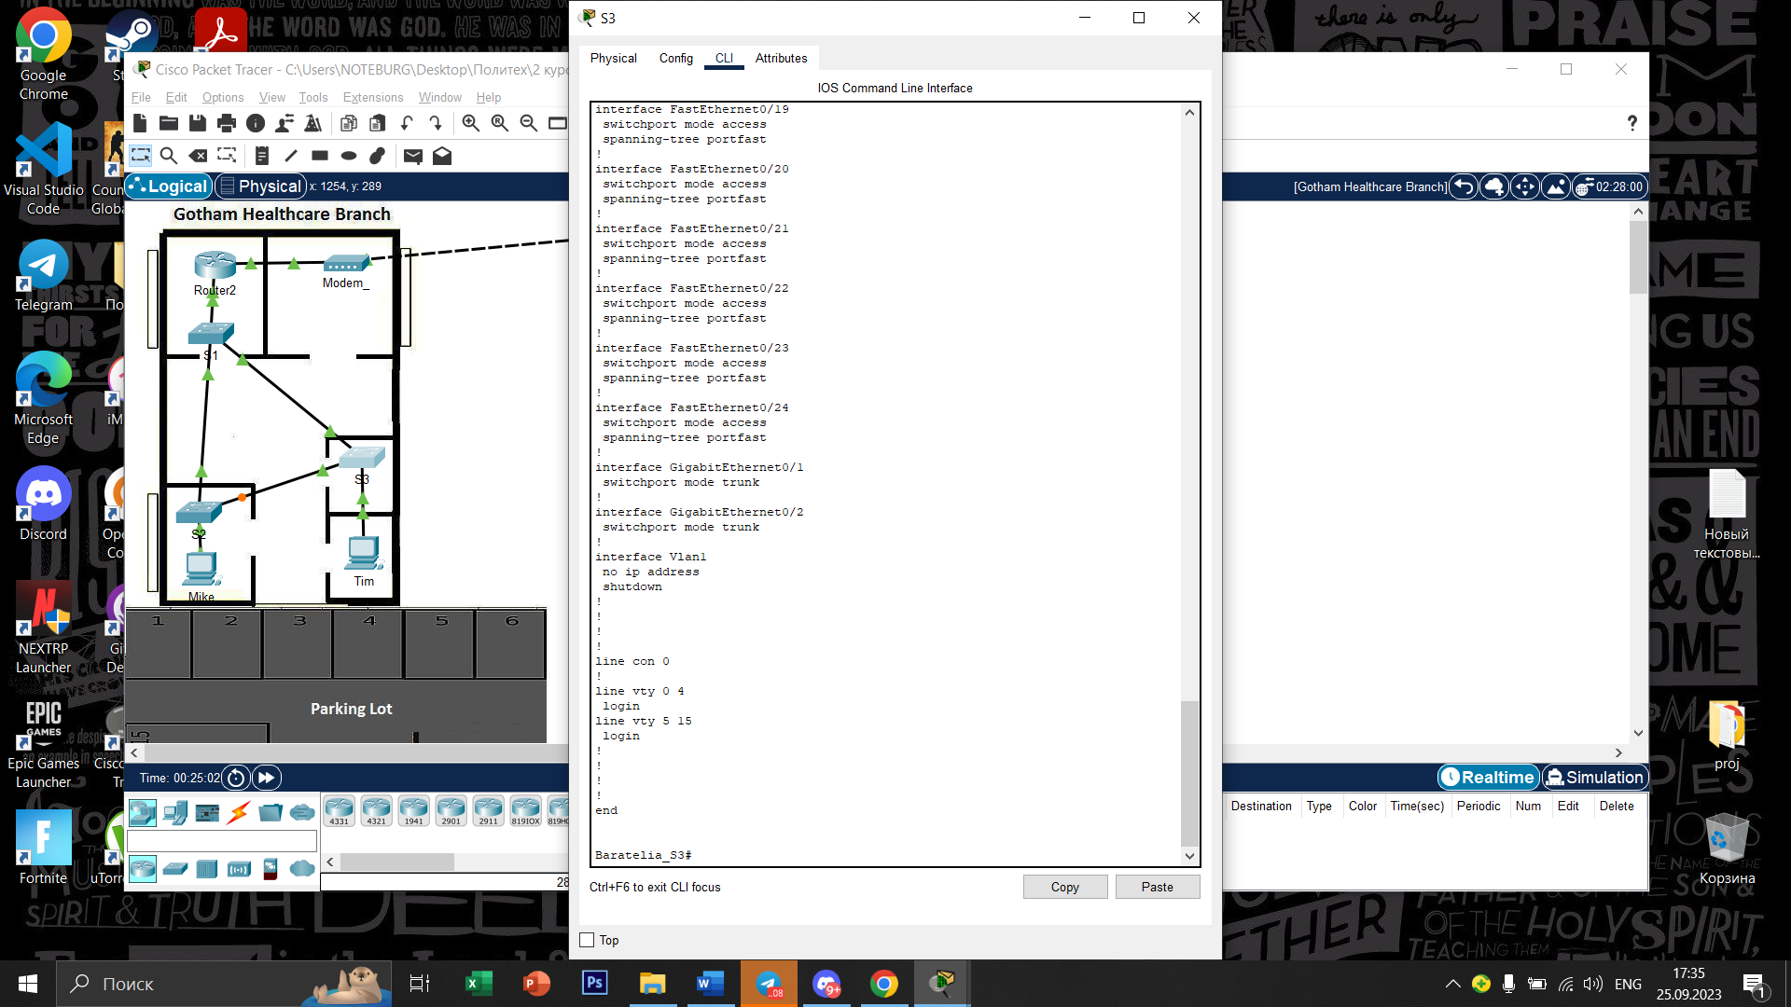 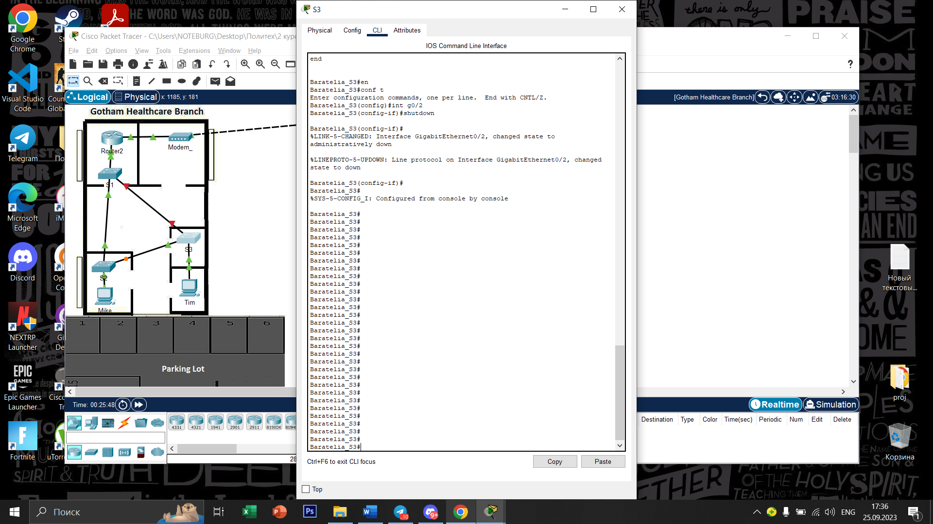 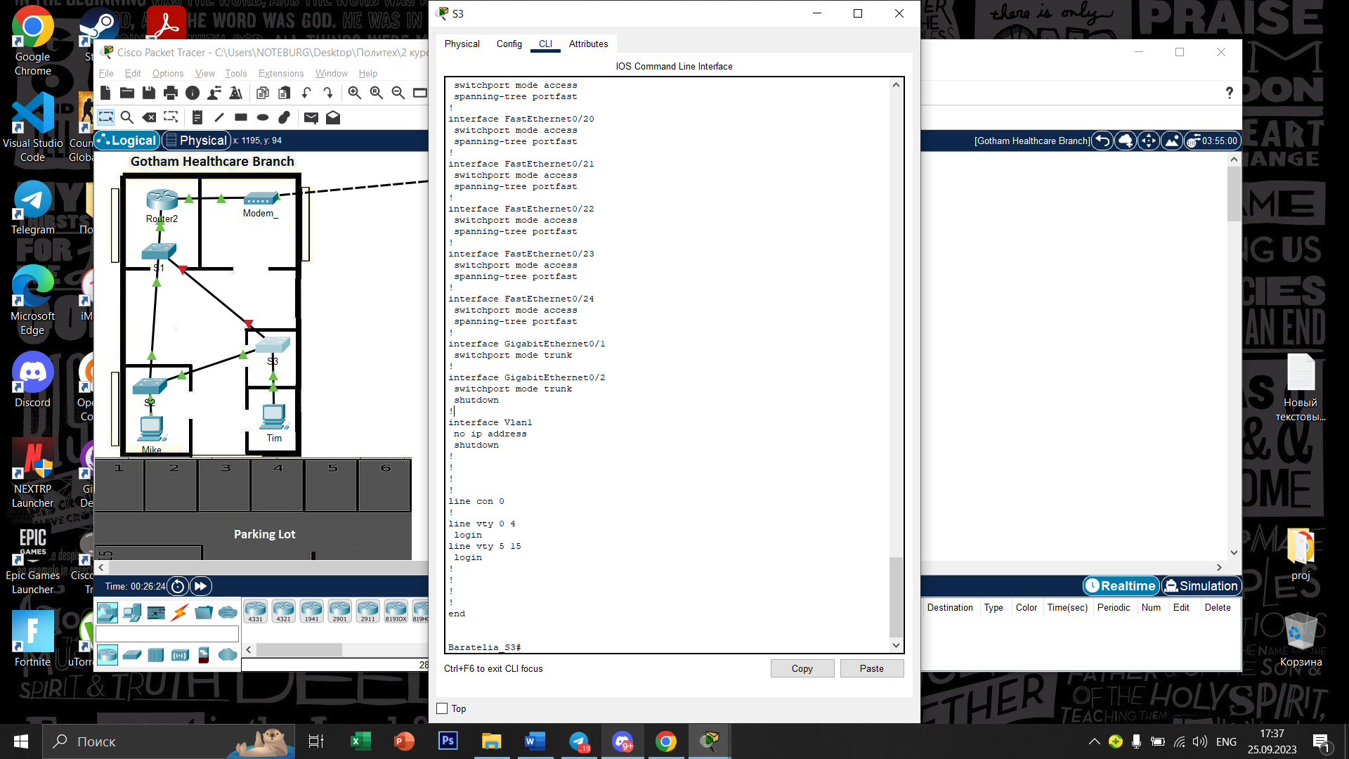   
  
  
  
  
  
  
  
  
  
  
  
  
  
Шаг 4: Снова проследите маршрут к внешнему веб-серверу 